智能纪要：05-问题七层塔解读 2026年1月18日
会议主题：05-问题七层塔解读
上传时间：1月18号（周日） 18:53 （GMT+08）

智能纪要由 AI 生成，可能不准确，请谨慎甄别后使用

总结
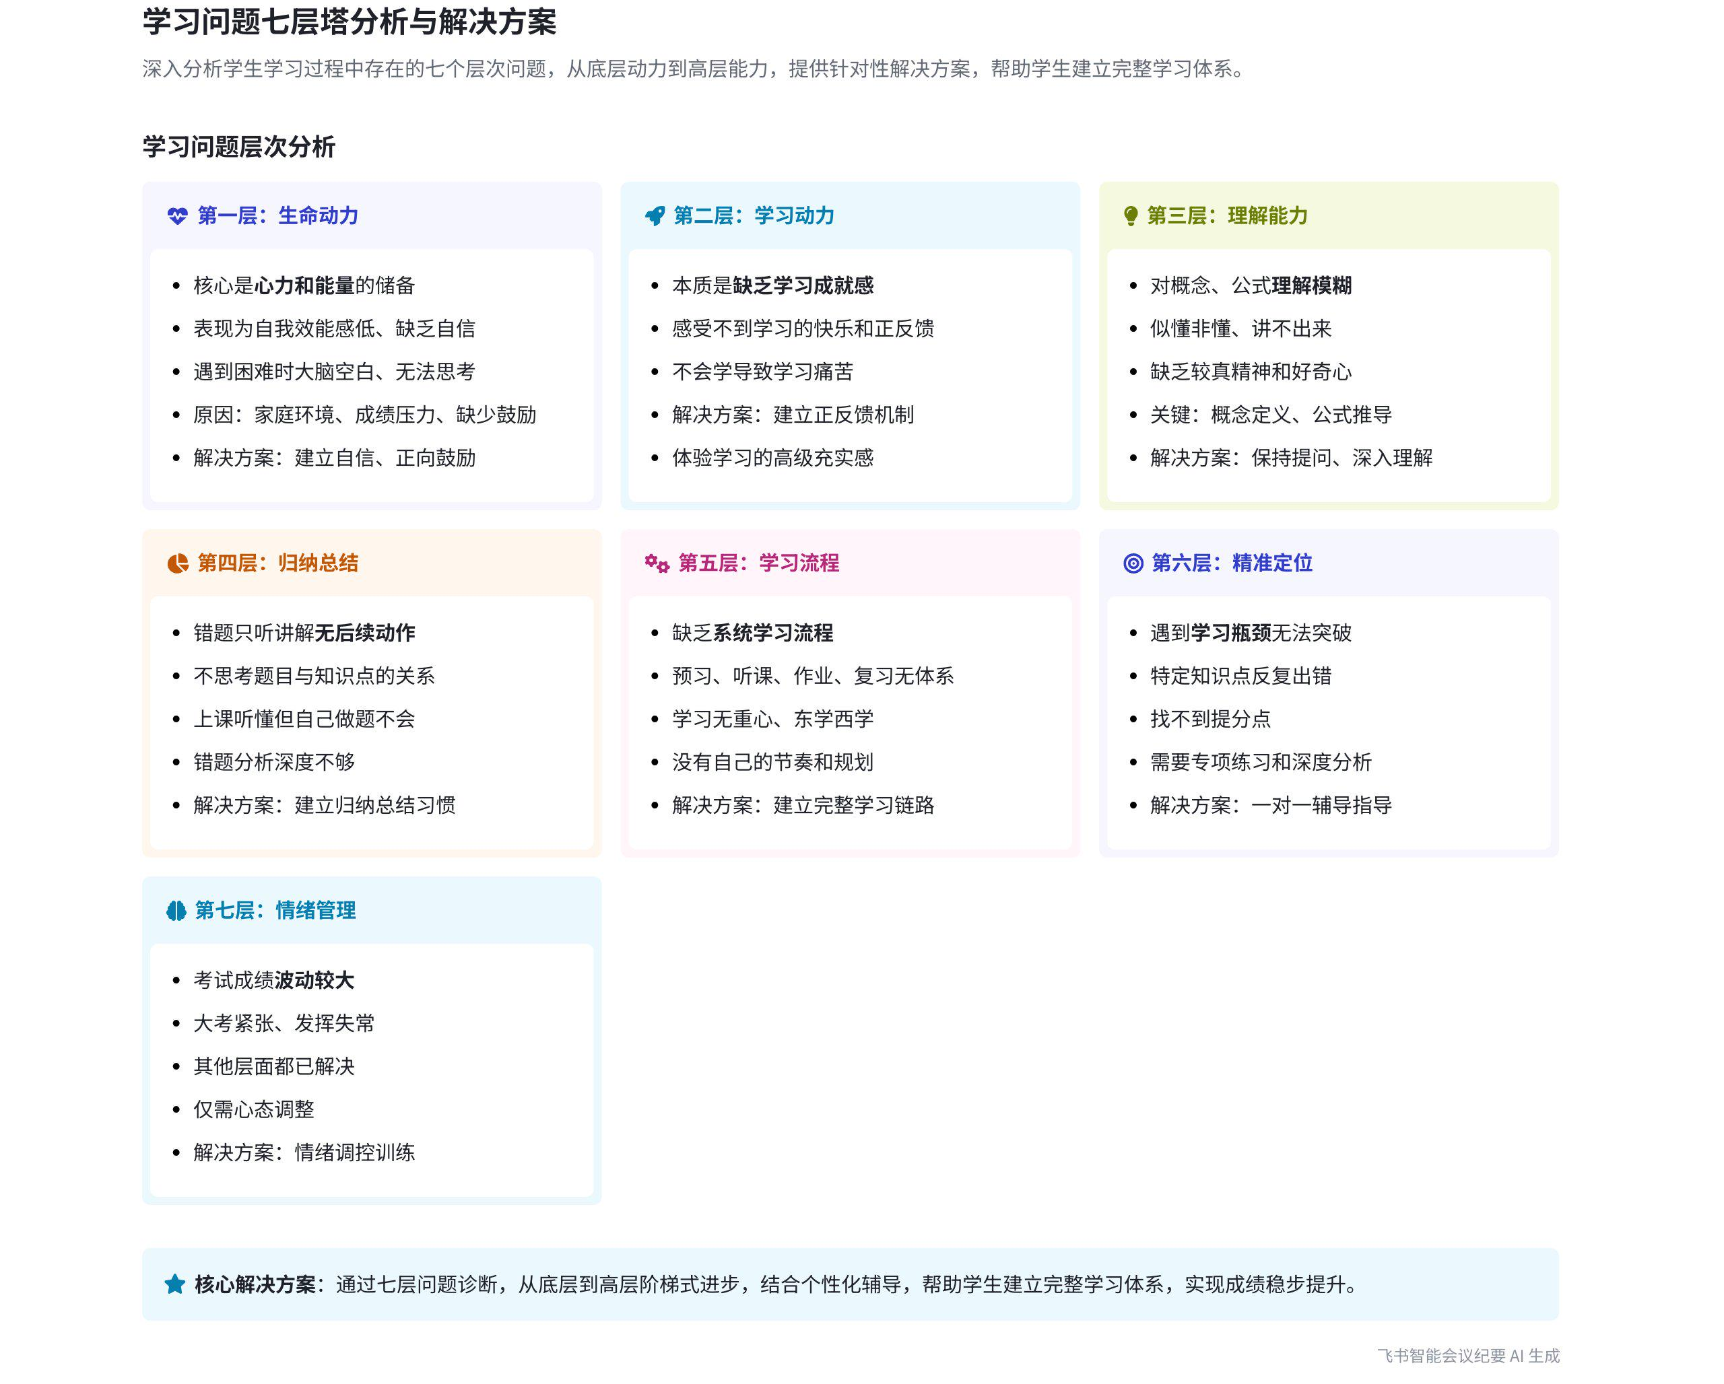
本次会议主要围绕学生学习中存在的七个层次问题展开，详细分析了各层次问题的表现、原因及解决方向，旨在帮助学生定位自身问题，为后续制定学习方案做准备，内容如下：
- 学习问题分层概述  - 问题提出：说话人1指出学生学习存在七个层次的问题，涵盖生命动力、学习动力、理解能力、归纳总结能力、自主学习流程、精准定位和情绪管理，需学生记录自身问题，以便老师制定学习方案。  - 解决思路：强调要从最底层问题开始，一步一步阶梯化进步，结合七个环节共同提升，有问题不可怕，关键是找到问题并逐个解决。  - 生命动力问题分析  - 生命动力的本质与重要性  - 本质阐述：说话人1认为生命动力的核心是心力和能量，即对自己的认可程度。足够的认可才能应对困难和挫折，是学习和生活的底层逻辑。  - 重要性强调：自信的孩子即使学习成绩不好，未来人生也不会太差，希望完成自学之旅的孩子在生命动力上没有问题。  - 生命动力缺失的表现与原因  - 表现特征：生命动力缺失表现为自我效能感极低，做啥事都提不起兴趣，心力和能量严重不足，遇到复杂学习任务大脑空白，浑浑噩噩。  - 原因分析：主要原因包括家庭环境，如长期被打压、不认可、考差被批评等；成绩不好，社会以成绩论英雄易导致孩子自我怀疑；性格内向，朋友少，负能量无处抒发；成长过程缺少正向鼓励。  - 解决生命动力问题的建议  - 与教练沟通：若存在生命动力缺失问题，要找教练沟通，教练可帮助提升能量和心力，成为孩子的朋友，让孩子有地方抒发情绪。  - 解决家庭问题：对于因家庭环境导致的问题，教练可协助解决家长问题，让家长给予孩子更多支持和鼓励。 | 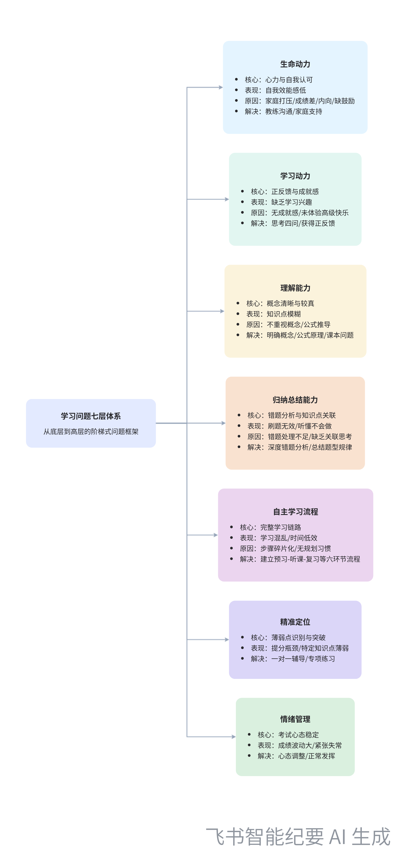  学生学习问题七层结构分析
- 学习动力问题探讨
- 学习动力与生命动力的区别
- 两者关系：说话人1表示学习动力的缺失不一定会有生命动力的缺失，生命动力的缺失也不一定会有学习动力的缺失。
- 不同情况分析：有生命动力但没学习动力的孩子，可能外向有想法，只是不喜欢学习，在学习上找到快乐和成就，易提升成绩；有学习动力但没生命动力的孩子，因学习受打击易内耗，需解决问题提升能力和能量。
- 学习动力缺失的原因
- 缺乏成就感：本质上是感受不到学习的成就和快乐，没有得到正反馈，不会学习导致找不到突破点和爽感，沉溺于低级爽感如游戏。
- 未体验高级快乐：很多孩子没体验过学习的充实感和心流状态的专注，就认为不喜欢学习。
- 提升学习动力的方法
- 思考问题：让孩子思考学习痛苦的原因、不在学校学习想做什么、怎样学习更舒服、是否体验过学习的充实感等问题，并记录下来，以便后续分析解决。
- 获得正反馈：学习动力的核心是学会学习、掌控学习，获得不断的正反馈，感受学习的充实和快乐。
- 理解能力问题剖析
- 理解能力问题的表现
- 知识点模糊：对公式概念、课本基础知识点理解模糊，似懂非懂，如对函数、集合、有理数等概念说不出来。
- 缺乏主见和节奏：平时学习和生活喜欢说“差不多”“还行”等，没有自己的主见和节奏，导致对很多内容知识点模糊。
- 理解能力问题的核心与解决关键
- 核心是模糊：理解力问题的最关键核心是模糊，而考好的核心是较真，要把概念真正搞懂。
- 保持好奇心与思考能力：理解力背后的逻辑是保持好奇心、提问能力和思考能力，清晰搞懂知识点。
- 理解知识点的重要内容
- 概念定义：要理解知识点中的概念定义，如有理数、分数、负数等，很多题目都涉及概念问题，重视概念才能做好题。
- 公式和实验推导：不能只背公式，要理解其原理和推导过程，特别是物理学科，不理解公式和实验成绩就上不来。
- 课本问题：课本上的问题引导解决概念和公式问题，不注重解决课本问题会导致基础打不好，成绩上不来。
- 归纳总结能力问题分析
- 归纳总结能力问题的表现
- 错题处理不足：错题只听老师讲解一遍，没有其他动作，没有做归纳总结。
- 缺乏知识点关联思考：只沉浸刷题，没有思考题目和知识点的关系，导致刷很多题做题仍没思路。
- 依赖他人思路：上课能听懂老师讲的，但自己做题不会，本质是对错题归纳总结不够，自己思维训练不足。
- 错题分析深度不够：做错题时只看，不分析、不总结，没有归纳总结步骤和思考，刷题无用。
- 归纳总结能力问题的解决意义：认识到归纳总结能力问题所在，有助于明白考不好的原因，为后续制定学习规划、提升成绩提供依据。
- 自主学习流程问题探讨
- 自主学习流程的概念与重要性
- 概念解释：自主学习流程包括预习、听课、作业、复习、考试和计划6大环节，形成完整的学习链路和节奏。
- 重要性体现：没有自主学习流程会导致学习混乱、力不从心，成绩难以拿高分，解决流程问题是冲击 211 等高校的必要条件。
- 自主学习流程问题的表现
- 缺乏完整链路：每个学习步骤点到为止，没有形成完整的学习节奏和链路。
- 学习无重心：不知道从哪里开始学习，东学一点西学一点，没有目的和目标，不了解自己的问题所在。
- 缺乏规划和习惯：学习认真但没有自己的节奏，做某一动作没有规划，坚持不下来，没有养成习惯。
- 时间利用低效：感觉一天很努力，但时间不够用，到头来不知道自己学了什么。
- 精准定位问题分析
- 精准定位问题的表现
- 遇到提分瓶颈：有自己的学习节奏和流程，学习有重心有重点，但遇到瓶颈，找不到提分点。
- 特定知识点薄弱：知道自己的薄弱点，也思考学习方法，但特定几个知识点总是不理解，做题出错。
- 精准定位问题的解决建议
- 找一对一老师：到达这个层级，建议找有经验的一对一老师帮忙总结归纳知识点，做错题分析和知识点分析，帮助提升成绩。
- 专项练习：需要大量专项练习，用真正的知识点定位薄弱点，总结解题思路和方法。
- 情绪管理问题说明
- 情绪管理问题的表现
- 成绩波动大：在其他问题都解决，成绩达到 630 - 650 分左右时，考试成绩波动较大，如有时 650 分，有时 610 分。
- 考试心态问题：大考时经常紧张，无法把控好心态，导致发挥失常。
- 情绪管理问题的解决意义：当在学科和学习动作上找不到提分点时，管控好情绪，正常发挥就能达到 985 高校水平，是提升和稳定成绩的重要环节。
- 后续行动计划
- 问题记录：学生需思考并记录在七个层次问题中遇到的问题，包括每个环节存在的具体问题和自己做过的事情。
- 方案制定与解决：老师将根据学生记录的问题，为学生制定学习方案，带着学生一个一个解决问题，最终让学生拥有一套属于自己的学习流程。
[该类型的内容暂不支持下载]

待办
- 学生思考并记录学习让自己痛苦的原因，以及如果不在学校学习想做什么
- 发送一张包含7个层次问题的纸给学生，让其思考在平常学习过程中遇到的问题，并记录下来，以便后续带着学生一个一个解决
[该类型的内容暂不支持下载]

智能章节
00:06 学情分析知晓成绩问题后还需分析什么
本章节说话人1在与孩子们交流，提到在完成学情分析、了解各分数段成绩存在的问题后，抛出了接下来还要分析什么的疑问，引发进一步思考，但未提及后续分析内容。
00:14 学生学习七层次问题之生命动力解读
本章节指出学生存在七个层次问题，重点讲解生命动力。生命动力即心力和能量，源于自我认可，其缺失会致大脑无法调用、做事提不起劲。原因包括家庭环境、成绩不好、缺少正向鼓励等。还分析了厌学成因，对比了生命动力和学习动力的区别，强调找问题、与教练沟通及用对学习方法的重要性。
09:52 学习动力缺失原因及提升方法探讨
本章节主要探讨学习动力缺失的原因及解决办法。指出学习动力缺失源于感受不到学习成就与快乐、缺乏正反馈。还引导不想学习的人思考学习痛苦的原因、不学习想做什么、怎样学习更舒服及有无体验学习充实感等问题，强调学习动力核心是学会学习、掌控学习。
17:43 学习理解力问题剖析及知识点问题记录建议
本章节主要讲述学习中的理解力问题。理解力问题表现为对概念、知识点模糊，似懂非懂，根源在于平时不重视概念，缺乏主见和思考。强调理解力的核心是较真，要保持好奇心和思考能力。指出知识点包含概念定义、公式推导、课本问题等，建议大家思考自身问题并记录下来反馈给老师。
21:22 归纳总结能力不足致成绩问题及解决思路
本章节强调归纳总结能力对做题的重要性，指出归纳总结能力不足的表现，包括只听老师讲错题、不思考题目与知识点关系、上课听得懂做题不会、错题分析深度不够等，还说明这些问题会导致考不好、不想学、概念不理解、做题没思路等情况，最后表示明确问题后便于做规划和落地。
23:27 自主学习流程缺失问题及对成绩的影响
本章节主要讨论自主学习流程问题。指出若无自主学习流程，会出现学习杂乱、力不从心的状况，原因包括未形成学习节奏和链路、无学习重心、缺乏规划和习惯等。强调没有流程会导致成绩难以提升，若想冲211必须解决流程问题，后续会有课程帮助解决。
25:27 学习遇瓶颈、定位不清晰时建议补课提分
本章节主要探讨精准定位学习问题的表现及应对建议。若有自己的学习节奏和流程，却遇瓶颈找不到提分点，特定知识点难理解、做题易出错，或知识点定位不清晰，对知识点理解深度和题型总结不足，建议找一对一老师做错题和知识点分析，进行大量专项练习，以提升成绩。
26:58 学习提分遇瓶颈时情绪管理的作用及现状
本章节主要介绍情绪管理处于最后一层的原因。若学生成绩已达较高水平，如能考630 - 650分，具备冲击985院校的实力，但考试时心态波动大、发挥失常，且在学科和学习动作上找不到提分点，此时管控好情绪、正常发挥就能达成目标。因这种情况少见，故不做过多讲解。
27:48 课程核心是找学习问题并助建学习流程
本章节说话人1总结，表示每个阶段有其问题，关键是定位问题并逐个解决。课程核心是帮学员发现问题，将发一张记录7个层次问题的纸，让学员思考并记录自身遇到的问题。强调只有知道问题所在，学员才能更好配合后续任务布置，提升成绩，之后将进入学习落地动作部分。
[该类型的内容暂不支持下载]

关键决策
- 关键决策：学生需定位自身在七个学习层次（生命动力、学习动力、理解能力、归纳总结能力、自主学习流程、精准定位、情绪管理）存在的问题，并记录下来，老师会据此制定学习方案。
- 问题：学生在学习过程中存在各种问题，导致成绩难以提升，缺乏学习动力等。
- 讨论方案：
- 说话人1提出将学生的学习问题分为七个层次，并逐一拆解分析。
- 针对每个层次的问题，分析其表现、原因及解决方法。
- 决策依据：只有明确学生当前存在的具体问题，老师才能有针对性地制定学习方案，帮助学生解决问题，提高学习成绩。

- 其他决策：
- 若学生生命动力缺失，可与教练沟通，解决家庭环境等导致的问题，提升心力和能量。
- 对于学习动力缺失的学生，需思考学习痛苦的原因、不学习想做什么以及如何在学习中更舒服等问题。
- 若学生理解力存在问题，要重视概念、公式和课本问题，保持好奇心和提问能力。
- 归纳总结能力不足的学生，需加强错题分析、思维训练和归纳总结训练。
- 自主学习流程有问题的学生，需形成自己的学习节奏和完成学习链路。
[该类型的内容暂不支持下载]

金句时刻
「心力和能量是在未来人生当中，包括学习过程当中应对所有困难和挫折的底层逻辑和最重要的东西。对自己足够的认可，才有可能去应对所有的困难和挫折。」
—— 说话人 1，强调了心力和能量以及自我认可在面对困难和挫折时的重要性，是学习和生活的基础。

「学习动力的缺失本质上就是感受不到学习的成就，没有成就感，感受不到学习的快乐。」
—— 说话人 1，精准地指出了学习动力缺失的原因，为解决学习动力问题提供了方向。

「每个阶段有每个阶段的问题，先定位好自己的问题，从最底层一步一步小步骤阶梯化的进步，有问题并不可怕，最关键的是要找到问题一个一个去解决。」
—— 说话人 1，鼓励学生正视问题，通过逐步解决问题来提升自己，具有积极的引导作用。
[该类型的内容暂不支持下载]

相关链接
- 妙记：05-问题七层塔解读
- 文字记录
- 05-问题七层塔解读 2026年1月18日

